ИНФОРМАЦИОННЫЙ ДАЙДЖЕСТ
(на 09.03.2021)

РАЗДЕЛ «ГОСУДАРСТВЕННОЕ И МУНИЦИПАЛЬНОЕ УПРАВЛЕНИЕ»

Перечень поручений Президента РФ В.В. Путина по итогам заседания Совета при Президенте по реализации государственной политики в сфере защиты семьи и детей
Владимир Путин утвердил перечень поручений по итогам заседания Совета при Президенте по реализации государственной политики в сфере защиты семьи и детей, состоявшегося 30 ноября 2020 года.
Просмотреть статью...

Осмотр отстающих // Михаил Мишустин посетил все десять депрессивных регионов
Премьер-министр Михаил Мишустин завершил цикл поездок по десяти наиболее экономически депрессивным регионам страны, посетив вчера Туву. Теперь за исполнением поручений премьера, которые даны по итогам этих поездок, должны следить министры-кураторы десяти регионов. К работе будет подключен и созданный Белым домом координационный центр, что позволит корректировать индивидуальные программы развития регионов, на которые центром выделяются 50 млрд руб. Изменения, отмечают эксперты, после пандемийного шока вполне могут потребоваться.
Просмотреть статью...

Финансовая поддержка регионов поставила рекорд
Финансовая поддержка регионов из центра в прошлом году стала рекордной в российской истории. Они получили 3,8 трлн рублей (данные Аналитического кредитного рейтингового агентства). Но несмотря на помощь из федеральной казны, субъекты закончили 2020-й с исторически максимальным дефицитом. Больше половины совокупной "дыры" сформировали шесть регионов: столица, Московская, Кемеровская, Тюменская области, Санкт-Петербург и Башкортостан. Эксперты отмечают, что после драматичной весны ситуация выправилась. 2021 год, по их мнению, будет более простым для региональных бюджетов.
Просмотреть статью...

Регионы РФ ожидает кризис в 2021 году - исследование
Кризисный 2020 г. регионы закончили с рекордно высокими доходами, расходами и абсолютной величиной бюджетного дефицита, однако регионы окажутся в 2021 г. в более сложном финансовом положении, чем в 2020 г., отмечают эксперты Центра развития Высшей школы экономики (ВШЭ).

Просмотреть статью...
Проект Федерального закона N 1114866-7"О внесении изменений в Федеральный закон "Об общих принципах организации местного самоуправления в Российской Федерации" (в части расширения форм преобразования муниципальных образований)"
Просмотреть статью...
"Методические указания по оценке качества разработки или актуализации программ инновационного развития акционерных обществ с государственным участием, государственных корпораций, государственных компаний и федеральных государственных унитарных предприятий" (утв. решением Межведомственной комиссии по технологическому развитию при Правительственной комиссии по модернизации экономики и инновационному развитию России, протокол от 25.10.2019 N 34-Д01) (ред. от 21.12.2020)
Просмотреть статью…
Генпрокуратура РФ: полиция, педагоги и сотрудники УИС чаще других берут мелкие взятки
Взятки до 10 тыс. руб. в России чаще других берут сотрудники органов внутренних дел, также мелкое взяточничество характерно для педагогов и сотрудников уголовно-исполнительной системы, сообщил начальник управления по надзору за исполнением законодательства о противодействии коррупции Генпрокуратуры Виктор Балдин. Регионом-лидером по взяточничеству в прошлом году стала Москва.
Регионы-лидеры по числу фактов взяточничества в 2020 году:
- Москва,
- Татарстан,
- Ставропольский край,
- Московская область,
- Башкирия,
- Краснодарский край,
- Челябинская область,
- Ростовская область,
- Дагестан,
- Пермский край.
Просмотреть статью...

Сомнительные доходы чиновников изымут в пользу государства через суд
Правительственная комиссия по законопроектной деятельности рассмотрела проект поправок в законы "О противодействии коррупции" и "О банках и банковской деятельности". Инициатива наделяет прокуратуру полномочиями обращаться в суд, чтобы обращать в доход государства чиновничьи накопления, превышающие официальный доход.
Минимальная сумма излишков: 10 тыс. руб. То есть, если на счету чиновника появилось на 10 тыс. больше того, что он заработал за 3 года, деньги могут забрать.

Просмотреть статью...

Как правительство реорганизует структуру ПФР и ФСС
Правительство реорганизует структуру и функции двух из трех внебюджетных фондов - Пенсионного фонда России (ПФР) и Фонда социального страхования (ФСС), это следует из представленной вчера концепции цифровой трансформации социальной сферы до 2025 года.
Основой для реформы работы фондов станет создание единой цифровой платформы, которая позволит объединить все существующие в социальной сфере информационные системы, чтобы оказывать социальные услуги населению в проактивном режиме и в электронной форме.
Просмотреть статью...

РАЗДЕЛ «ГОСУДАРСТВЕННЫЕ И МУНИЦИПАЛЬНЫЕ УСЛУГИ»

В МФЦ можно будет сдать биометрию для получения электронных услуг
Минцифры предложило дать многофункциональным центрам (МФЦ) право принимать биометрические данные населения. Проект постановления опубликован на портале проектов правовых актов.
Просмотреть статью...

РАЗДЕЛ «ОБЩЕСТВЕННОЕ МНЕНИЕ»

ФОМ. Социальные настроения. Стабильность и реформы
По мнению 20% участников опроса, через полгода – год жизнь в нашей стране улучшится, 23% считают, что она ухудшится, 42% изменений не предвидят. Прогнозы на более длительный срок, три – пять лет, почти такие же: 24% полагают, что жизнь в стране улучшится, 25% – что житься людям будет хуже, 29% – что ничего не изменится.
Просмотреть статью...

РАЗДЕЛ «МАКРОЭКОНОМИКА»

В каких регионах получают самую высокую зарплату
Фонд развития гражданского общества подготовил исследование "Индекс социального благополучия регионов" по итогам 2020 года. Его критериями стали отношение ежемесячной средней заработной платы к стоимости потребительской корзины. Как объясняют авторы исследования, чем больше их соотношение, тем выше позиция субъекта в рейтинге. В итоге в топ вошли 37 из 85 российских регионов.
Самый высокий индекс и первое место в рейтинге получила Магаданская область. При средней зарплате в 127 тыс. рублей прожиточный минимум составляет 23,6 тыс. На втором месте ЯНАО - средняя зарплата 96,6 тыс. рублей, прожиточный минимум - 20,1 тыс. На третьем - Сахалинская область с зарплатой 85,8 тыс. и прожиточным минимумом 20,4 тыс. рублей.
Также в десятку рейтинга вошли Чукотка - зарплата 117,8 тыс., прожиточный минимум 28,4 тыс.; Москва - зарплата 95,3 тыс., прожиточный минимум 23,8 тыс.; Ненецкий автономный округ - зарплата 81,5 тыс., прожиточный минимум 21,2 тыс.; Якутия - зарплата 75,5 тыс., прожиточный минимум 21,2 тыс.; Санкт-Петербург - зарплата 65,4 тыс., прожиточный минимум 18,4 тыс.; ХМАО - зарплата 69,7 тыс., прожиточный минимум 20,1 тыс.; Мурманская область - зарплата 65,6 тыс., прожиточный минимум 19,8 тыс.; Тыва - зарплата 49,2 тыс., прожиточный минимум 15 тыс. рублей.
На последнем месте в рейтинге благополучия - Карелия и Башкирия. В первом регионе средняя зарплата 44 тыс., прожиточный минимум 17,9 тыс. рублей. Во втором - зарплата составляет 38,3 тыс., а прожиточный минимум 15,6 тыс. рублей.
Просмотреть статью...

Несырьевой экспорт из РФ в 2021 году превысит 50%
В 2020 году объем несырьевого неэнергетического экспорта (ННЭ) из России превысил $161,3 млрд, став максимальным за всё время.
Для сравнения: в 2019 году объем поставок насчитывал $155,1 млрд, а в 2018-м - $154,3 млрд.
Основу экспорта в пандемическом 2020-м составила металлопродукция - на нее пришлось 20,8% поставок. Доля машиностроения заняла 17,7%, продовольствия - 17,3%, а химических товаров - 16%. В аграрном секторе наибольшее увеличение продемонстрировали экспортеры пшеницы. Еще одним ключевым сегментом роста стали поставки полиэтилена.
Просмотреть статью...

Потребители скопили $3 трлн за время пандемии // Эти средства могут резко стимулировать мировую экономику после снятия ограничений
По подсчетам Bloomberg Economics, потребители во всем мире накопили $2,9 трлн во время карантинных ограничений, когда были закрыты многие магазины, а путешествия оказались практически невозможны. Половину этих средств - около $1,5 трлн - накопили американские потребители благодаря двум раундам прямой финансовой помощи от правительства США. Аналитики отмечают, что эти сбережения должны помочь экономике быстрее восстановиться после спада: потребители уже в ближайшее время начнут их тратить на товары и услуги.
Просмотреть статью...
У россиян стало больше "свободных денег"
В первый месяц 2021 года в бюджетах россиян резко вырос индекс "свободных денег" (ИСД) - на 82% по сравнению с декабрем 2020-го и на 22% - с январем. Индекс "свободных денег" января-2021 показал максимальный рост за историю наблюдений. Речь идет о показателе, который демонстрирует динамику превышения доходов над расходами.
Просмотреть статью...
Все больше россиян ощущают на своих доходах негативный эффект пандемии
Количество финансово пострадавших от последствий пандемии COVID-19 российских потребителей с сентября 2020 года по январь 2021 года выросло почти в два раза, с 27% до 53%. Об этом говорится в исследовании NielsenIQ. Этот показатель немного выше, чем в среднем по миру (46%). Вместе с тем даже среди 47% россиян, которые не столкнулись с уменьшением доходов, 16% стали внимательнее контролировать траты.
Просмотреть статью...

Подготовлен комплексный информационно-аналитический доклад "Социально-экономическое положение Республики Татарстан" за январь 2021 года
Просмотреть статью...

Кому удалось заработать во время пандемии
С точки зрения оплаты труда самыми развивающимися отраслями сферы услуг в прошлом году курьеры, медики и айтишники. Росстат обнародовал итоги года по динамике зарплат в разных секторах. По его данным, самой бурно развивающейся отраслью сферы услуг в прошлом году оказалась почтовая связь и курьерская деятельность: номинальные (то есть без учета инфляции) зарплаты там увеличились за год почти на 17% при инфляции за тот же период 4,9%.
Просмотреть статью...

РАЗДЕЛ «РАЗВИТИЕ ГРАЖДАНСКОГО ОБЩЕСТВА»

Между регионами распределены гранты Президента на софинансирование поддержки некоммерческих организаций
Первый заместитель Руководителя Администрации Президента Сергей Кириенко провёл заседание Координационного комитета по проведению конкурсов на предоставление грантов Президента на развитие гражданского общества, на котором было распределено софинансирование между субъектами Российской Федерации на поддержку некоммерческих организаций.

Просмотреть статью...

Постановление Правительства РФ от 27.02.2021 № 287 «О внесении изменений в Правила предоставления из федерального бюджета субсидий некоммерческим организациям на оказание государственной поддержки (грантов) независимым театральным и музыкальным коллективам для реализации творческих проектов»
Гранты предоставляются некоммерческим организациям - театрам и музыкальным организациям, являющимся бюджетными и автономными учреждениями субъектов РФ, муниципальными бюджетными и автономными учреждениями, а также некоммерческим организациям (за исключением государственных или муниципальных учреждений), являющимся независимыми театральными и музыкальными коллективами.
Просмотреть статью...
РАЗДЕЛ «КОНТРОЛЬНО-НАДЗОРНАЯ ДЕЯТЕЛЬНОСТЬ»
Михаил Мишустин подписал распоряжение о создании рабочей группы по вопросам управления данными в сфере контрольно-надзорной деятельности

Председатель Правительства Михаил Мишустин подписал распоряжение о создании межведомственной рабочей группы по вопросам формирования системы управления данными в сфере контрольно-надзорной деятельности (КНД).
Новая структура займётся разработкой единых подходов и формированием предложений по управлению данными в сфере контрольно-надзорной деятельности. Речь, в частности, идёт об автоматизации мониторинга КНД. Оперативный доступ Правительства к результатам такого мониторинга, как ожидается, повысит качество и скорость принятия управленческих решений в этой важной сфере.
Межведомственную рабочую группу возглавит Заместитель Председателя Правительства – Руководитель Аппарата Правительства Дмитрий Григоренко.

Просмотреть статью...

Панель госуправления // Контроль и надзор откроются для гибкого регулирования

Минэкономики достраивает архитектуру управления контрольно-надзорной деятельностью для внедрения доказательного регулирования в этой сфере. Ведомство утвердило план оценки эффективности новых обязательных требований: по четырем видам контроля эта работа должна завершиться уже к 1 июня. Параллельно ведомство готовится к запуску с июля 2021 года нового реестра проверок. Он будет интегрирован с реестрами обязательных требований, системой досудебного обжалования, порталом госуслуг - и станет точкой сбора унифицированных данных для специально созданной в Белом доме рабочей группы по принятию решений в сфере контроля и надзора.

Просмотреть статью...

<Информация> Минцифры России от 01.03.2021 "Минцифры России запустило реестр обязательных требований к бизнесу в рамках госконтроля"
Целью создания реестра является систематизация обязательных требований, содержащихся в нормативных правовых актах (НПА), ведение актуальной электронной базы данных таких НПА, а также информирование заинтересованных лиц об обязательных требованиях.
Среди функциональных возможностей системы - автоматическое распознавание в текстах НПА обязательных требований и проверка их на дублирование с помощью современных технологий анализа данных и машинного обучения.
Сведения, содержащиеся в реестре, будут размещаться на специализированном публичном портале, функционирование которого обеспечит Минцифры России до 1 июля 2021 года.
Просмотреть статью...

РАЗДЕЛ «ДЕМОГРАФИЯ»

Статистический портрет женщины Татарстана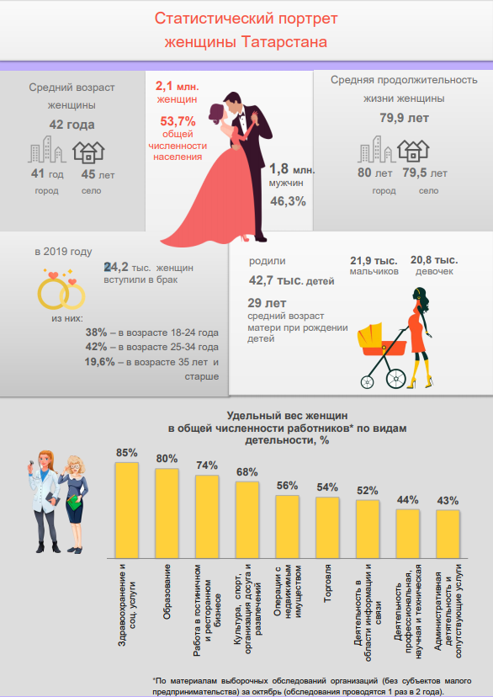
Просмотреть статью...

О мужчинах Республики Татарстан: демографический портрет
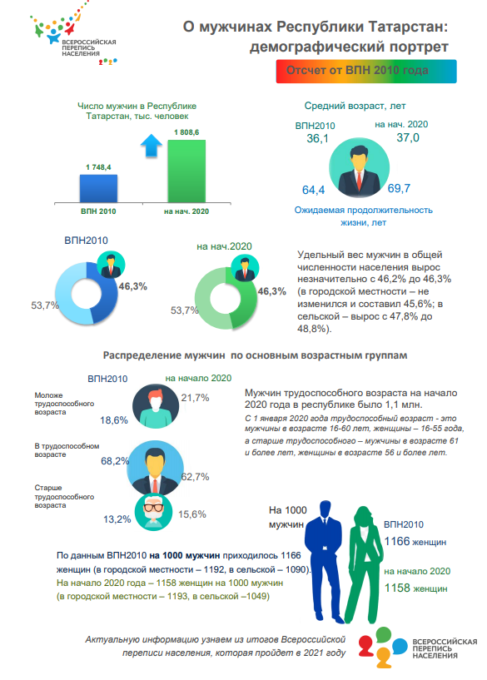
Просмотреть статью...

РАЗДЕЛ «ПРОМЫШЛЕННАЯ ПОЛИТИКА, ЭНЕРГЕТИКА, ЭНЕРГОЭФФЕКТИВНОСТЬ»

Автопром столкнулся с дефицитом микросхем

Российские производители электроники для автопрома столкнулись с дефицитом микросхем, который до этого охватил мировые рынки. Речь идет о микросхемах для систем ЭРА-ГЛОНАСС, тахографов, панелей управления приборами, блоков управления двигателем, кузовной электроникой, мультимедийных систем, даже для работы кнопок на руле нужна управляющая микросхема.
Просмотреть статью...

Промышленное производство в Республике Татарстан в январе 2021 года

Индекс промышленного производства в январе 2021 года по сравнению с январем 2020 года составил 100,1%. В январе 2021 года по оперативным данным предприятиями республики отгружено товаров собственного производства, выполнено работ и услуг в действующих ценах на сумму 233 862,3 млн. рублей.
Просмотреть статью...

РАЗДЕЛ «ИНВЕСТИЦИОННАЯ ДЕЯТЕЛЬНОСТЬ»

Левада-Центр совместно с телеграм-каналами InvestFuture, MarketTwits, MMI, IFStocks провел опрос инвесторов. В исследовании приняли участие 5800 респондентов, имеющих опыт инвестирования. (опрос проходил с 25 по 28 февраля 2021 г.)
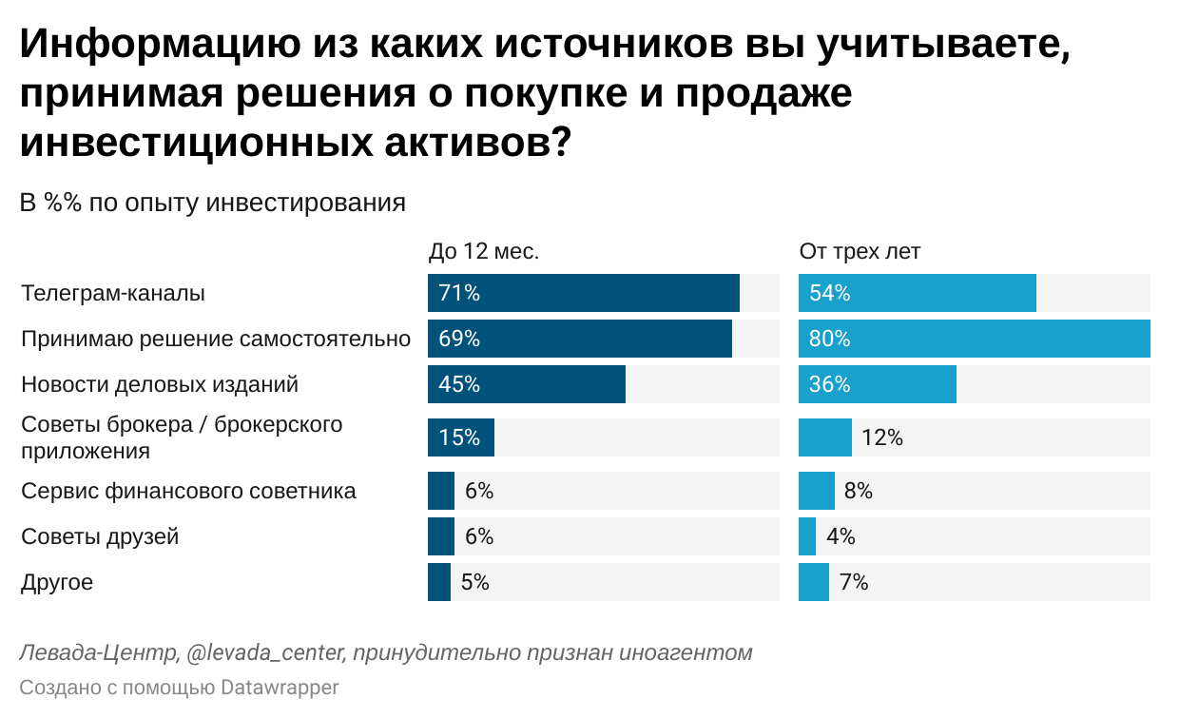
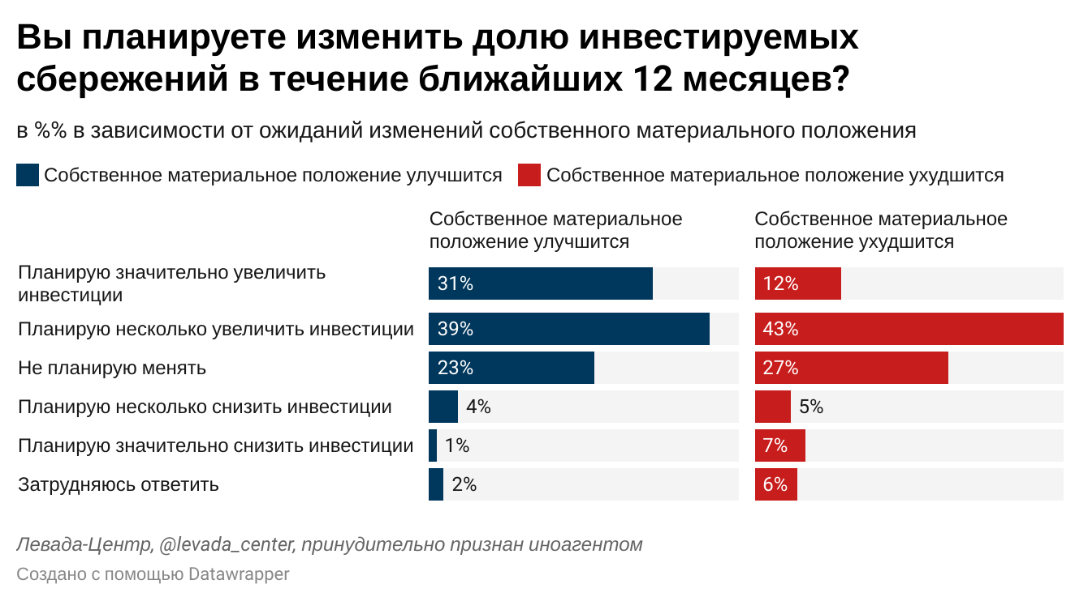

Просмотреть статью...

РАЗДЕЛ «СОЦИАЛЬНАЯ ПОЛИТИКА»

ФНС определит уровень дохода российских домохозяйств
В 2021 году Федеральная налоговая служба (ФНС) совместно с Минтрудом, ПФР и Росстатом запустят пилотный проект определения уровня совокупного дохода российских домохозяйств. Для этого ведомство разработает механизмы формирования реестров семей и домохозяйств, сформирует сведения об их налогооблагаемых доходах и передаст эту информацию в Пенсионный фонд, где уже есть данные о начисляемых социальных выплатах. В ФНС подчеркивают, что целью проекта является совершенствование принципов адресности социальной помощи, а не «фискальной функции», которая в данном проекте не задействована.
Просмотреть статью...
Просмотреть статью...

Около 1 млн россиян могут получить помощь соцконтрактов в 2021 году
Планируется, что социальным контрактом в этом году будет охвачено порядка 1 млн человек, предполагается что будет заключено порядка 300 тыс. контрактов, сообщила вице-премьер России Татьяна Голикова.
Социальный контракт заключается органами соцзащиты с гражданами и семьями, доход которых не достигают прожиточного минимума. С 2021 года механизм социального контракта получил федеральное софинансирование во всех регионах.
Просмотреть статью...

Утверждена Концепция цифровой и функциональной трансформации социальной сферы до 2025 года
Правительство РФ утвердило Концепцию цифровой и функциональной трансформации социальной сферы до 2025 года (распоряжение Правительства РФ от 20 февраля 2021 г. № 431-р1). Документ предполагает полный переход к принципам "социального казначейства", то есть к модели предоставления мер соцподдержки, оказания госуслуг в сфере социальной защиты федеральными, региональными органами власти и органами местного самоуправления посредством использования единой цифровой платформы, обеспечивающей реализацию принципов клиентоцентричности, адресности и эффективности мер социальной поддержки.
Реализация данной модели позволит предоставлять меры соцподдержки на основании выявления жизненных обстоятельств у граждан без представления документов, за исключением отдельных случаев, с минимальными трудозатратами и в короткие сроки.
Просмотреть статью...

Семьям с детьми планируется выдавать льготные кредиты на строительство частных домов
Минфин России разработал проект изменений в постановление Правительства РФ от 30 декабря 2017 г. № 1711, который предполагает возмещение недополученных доходов кредитным организациям, АО "ДОМ.РФ" по жилищным (ипотечным) кредитам, выданным гражданам с 1 марта 2021 года на строительство индивидуального жилого дома на земельном участке, или на приобретение земельного участка и строительство на нем частного дома, если это строительство осуществляется по договору подряда юрлицом или ИП, а также на приобретение у юрлица или ИП дома на земельном участке по договору, по которому в будущем этот дом и земельный участок будут переданы в собственность граждан.
Проектом постановления также устанавливаются такие способы обеспечения по кредиту как передача в залог иного недвижимого имущества на территории РФ, а также возможность предоставления дополнительных видов обеспечения, в том числе поручительства физлица.

Просмотреть статью...

Правительство упростило правила направления средств маткапитала на улучшение жилищных условий (постановление от 27 февраля 2021 года №280)
Родителям, получившим сертификат на материнский капитал, станет проще использовать его средства для улучшения жилищных условий. Постановление об этом подписал Председатель Правительства Михаил Мишустин.
Изменения коснутся случаев, когда средства маткапитала направляются на компенсацию затрат при строительстве или реконструкции жилого дома. Теперь для этого больше не потребуется предоставлять в Пенсионный фонд сведения из акта выполненных строительных работ. Гражданам будет достаточно выписки из Росреестра о том, что земельный участок и построенный на нём дом находятся в их собственности.
С 15 апреля 2020 года сертификаты на маткапитал оформляются в беззаявительном порядке – после рождения ребёнка документ автоматически приходит матери в личный кабинет на портале госуслуг.
С 2021 года размер маткапитала увеличен до 483 882 рублей на первого ребёнка и 639 432 рублей – на второго. Эти деньги можно направить на покупку или строительство жилья, оплату обучения, формирование накопительной части пенсии матери, приобретение товаров и услуг для детей-инвалидов. Семьи с доходом ниже двух прожиточных минимумов на человека могут потратить маткапитал на ежемесячные выплаты на второго ребёнка до тех пор, пока ему не исполнится трёх лет.
Просмотреть статью...

РАЗДЕЛ «БЮДЖЕТ, НАЛОГИ, ФИНАНСЫ»

"План деятельности ФНС России на 2021 год" (утв. Минфином России 19.02.2021)
Согласно документу Федеральная налоговая служба в 2021 году планируется осуществить работы по внедрению аналитического сервиса, позволяющего корректировать меры господдержки с учетом их эффективности, включая создание цифровой платформы для обмена сведениями о налогоплательщике при оказании финансовых и иных услуг.
В планах также доработка ряда прикладных подсистем по работе с налогоплательщиками и госорганами, проведение контрольных мероприятий, в том числе в сфере валютного законодательства.
Ведомство усовершенствует платформу по взаимодействию с банками и разработает концепцию автоматизированной информационной системы четвертого поколения "Налог-4".
В планах также, в частности, создание единого реестра арбитражных управляющих ЕГРАУ, ввод в промышленную эксплуатацию программного обеспечения "Налоговые споры", автоматизация процесса досудебного обжалования на проведенные контрольно-надзорные мероприятия и многое другое.
Просмотреть статью...
Перечень поручений Президента России В.В. Путина по итогам совещания о ситуации в банковской сфере
Просмотреть статью...

Создание IT-компаний путем "дробления бизнеса" исключительно для применения налоговых преференций должно пресекаться
Письмо Федеральной налоговой службы от 20 февраля 2021 г. № СД-4-3/2249@ “О рассмотрении обращения”.

Для IT-компаний были понижены ставки по налогу на прибыль и тарифы страховых взносов.
ФНС указала, что данные меры поддержки равным образом распространяются и на вновь создаваемые IT-компании. Однако налоговые органы должны исследовать каждый случай создания такой компании в результате реорганизации существующих юрлиц (разделение, выделение) на предмет наличия признаков "дробления бизнеса", когда единственной целью этих действий является получение права на применение пониженных ставок и тарифов.
Просмотреть статью...

РАЗДЕЛ «ОБРАЗОВАНИЕ И НАУКА»

Система образования живет в доковидной реальности

Десятки тысяч студентов не смогут найти работу по специальности из-за долгосрочной трансформации российской экономики и рынка труда. Индустрия гостеприимства, театры и авиакомпании сокращают персонал и не готовы принимать новых сотрудников. Российская система образования пока не начала перестройку и принимает абитуриентов, которые не смогут работать по специальности. Студентам и молодым специалистам придется осваивать дополнительные навыки для большей адаптивности, предупреждают эксперты.

Просмотреть статью...

Основные показатели в области НАУКИ в Республике Татарстан
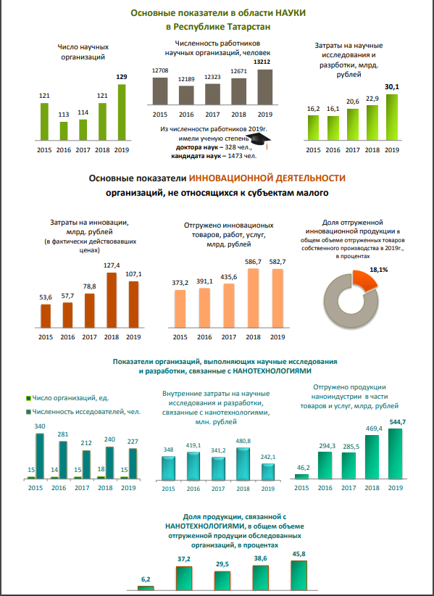
Просмотреть статью...

РАЗДЕЛ «ЦИФРОВИЗАЦИЯ, ИНФОРМАТИЗАЦИЯ, СВЯЗЬ»

С 27 марта вырастут штрафы за нарушения в области персональных данных

В КоАП РФ внесены поправки в ст. 13.11, предусматривающее ужесточение ответственности за нарушения в области персональных данных (Федеральный закон от 24 февраля 2021 г. № 19-ФЗ "О внесении изменений в Кодекс Российской Федерации об административных правонарушениях"). Санкции по таким нарушениям больше не предусматривают возможность применения предупреждения, а размеры штрафов увеличились в два раза.

Просмотреть статью...

Автоматическое поступление сведений ЗАГС о смерти в систему нотариата может защитить от оформления сделок по недействительным доверенностям

ФНП рассказала о законодательных планах по данному вопросу.

Просмотреть статью...

Минцифры предложило расширить программу льготного кредитования на цифровую трансформацию

Минцифры РФ предложило расширить число компаний, которые смогут воспользоваться льготными кредитами на внедрение российских цифровых решений. Это позволит компаниям ускорить проведение цифровой трансформации.
Одно из изменений, которые предлагается внести в соответствующее постановление правительства, касается минимальной суммы кредитов - она будет снижена с 25 млн до 5 млн руб. При этом не менее 70% расходов должно быть направлено на приобретение и внедрение российских цифровых решений.
Также в новой версии постановления отсутствует требование о наличии у банка не менее 20 млрд руб. собственных средств, но для обеспечения надежности требования к сроку деятельности банка и кредитному рейтингу сохраняются. Воспользоваться субсидией теперь смогут финансовые организации, предоставляющие только услуги факторинга.
Просмотреть статью...

РАЗДЕЛ «МАЛОЕ И СРЕДНЕЕ ПРЕДПРИНИМАТЕЛЬСТВО»

Письмо Росстата от 15.02.2021 N 853/ОГ «По вопросу учета самозанятых, работающих по гражданско-правовому договору у ИП»
Разъяснен порядок учета самозанятых, которые работают по гражданско-правовому договору у индивидуального предпринимателя.

Просмотреть статью...

Глава Минэкономразвития утвердил план оценки требований к бизнесу
Глава Минэкономразвития РФ утвердил план оценки требований к бизнесу. Как подчеркивают в министерстве, план проведения оценки применения обязательных требований на 2021 год разработан с учетом позиций бизнес-сообщества и обратной связи от предпринимателей. Минтруд, Минприроды и Роспотребнадзор должны до 1 июня представить публичные доклады о достижении целей регулирования в названных сферах, их рассмотрят Минэкономразвития и Минюст. Нормативные-правовые акты, которые не пройдут оценку, должны быть изменены. Детальная процедура закреплена постановлением правительства в конце прошлого года. По сути, это продолжение логики "регуляторной гильотины" благодаря которой к началу 2021 года отменен огромный массив наиболее устаревших требований к бизнесу, в том числе еще советских времен, и принято новое регулирование.
Просмотреть статью...

Минэкономразвития предложило информировать самозанятых граждан о мерах поддержки через портал госуслуг

Минэкономразвития России внесло в Правительство проект распоряжения, расширяющий перечень услуг, которые должны быть доступны для получения посредством Единого портала государственных и муниципальных услуг. Сегодня граждане и организации обращаются за их получением в организации в ходе личного приема.
Предлагается установить возможность информирования в электронной форме самозанятых граждан о кредитно-гарантийной поддержке, а также предоставления гражданам и организациям сведений об участниках финансового рынка, выписки из государственного реестра ломбардов, реестра операторов инвестиционных платформ и государственного реестра микрофинансовых организаций.
Просмотреть статью...

Рост кредитного портфеля МСБ стал рекордным за восемь лет

Задолженность субъектов малого и среднего бизнеса (МСБ) по кредитам за прошлый год выросла примерно на 23% и на начало 2021 г. достигла 5,8 трлн руб. против 4,7 трлн на январь 2020 г. Столь значительный прирост кредитный портфель МСБ последний раз демонстрировал восемь лет назад, пишут "Ведомости", приводящие подсчеты рейтингового агентства "Эксперт РА".

Просмотреть статью...

ФНС России подсчитала, сколько женщин занято в малом бизнесе

ФНС России проанализировала данные о деятельности женщин-предпринимателей за последние годы. Так, по данным реестра МСП, на сегодня общее число предприятий малого бизнеса – 3,31 млн, а доля женщин-предпринимательниц – 1,33 млн, что составляет 40,2%.
Среди самозанятых данный тренд сохраняется: с начала эксперимента по введению специального налогового режима для самозанятых их общее количество достигло 1,8 млн, из них - 747 тыс. женщины, что также составляет порядка 40%.
Доход женщин-самозанятых превысил 100 млрд рублей, а это 32% всех доходов самозанятых.
При этом 7% женщин-самозанятых моложе 21 года, 42% составляет возраст от 21 до 35 лет, 46% - от 35 до 60 лет, и 5% - старше 60 лет. В некоторых регионах доля самозанятых женщин преобладает над долей мужчин. Например, в Республике Бурятия она достигает 58,66%, в Курганской области – 55,62%, в Забайкальском крае – 55,13%, а в Республике Алтай – 54,62%.
Наиболее популярной среди женщин-самозанятых является деятельность в сферах маркетинга и рекламы, сдачи в аренду квартир, репетиторства, парикмахерских услуг, услуг маникюра и педикюра, создании собственной продукции, дизайна интерьеров и пошива одежды.
Женщины работают и в исторически мужских сферах: занимаются ремонтом автомобилей и бытовой техники, перевозкой пассажиров и грузов, металлообработкой и автоэвакуацией.
Кроме того, есть самозанятые женщины-сантехники, грузчики, электрики и компьютерные мастера. При этом наибольший доход женщины-самозанятые получают, работая в сфере консультирования по вопросам здоровья, аналитике данных, программировании, строительстве, проектировании, техобслуживании и бухгалтерии.
Просмотреть статью...

Поддержка бизнеса: утверждены правила выдачи льготных кредитов под 3%

Правительство запустило новую программу поддержки предпринимателей ФОТ 3.0 для дальнейшей помощи на этапе восстановления, а также для дополнительной поддержки занятости.
С 1 по 15 марта 2021 года начат прием документов кредитных организаций для участия в программе льготного кредитования для малого и среднего бизнеса.
В новом формате ставка кредита составит 3%. В течение первого полугодия заемщик не будет выплачивать основной долг и проценты по кредиту. Во втором полугодии это можно будет делать равными долями ежемесячно.
Размер кредита будет зависеть от количества сотрудников, занятых в организации. Максимальная сумма - 500 млн рублей.
Главное условие: заемщик должен сохранить не менее 90% рабочих мест в период действия кредитного договора.
Кредит можно будет оформить с 9 марта по 1 июля 2021 года на срок до 12 месяцев. Поручителем выступит государство в лице "ВЭБ.РФ".
Деньги, выделенные Правительством РФ, пойдут на возмещение банкам разницы между льготной процентной ставкой и рыночной, а также на погашение задолженности заемщиков за первое полугодие.
Заемщиками могут быть юридические лица и индивидуальные предприниматели, одновременно соответствующие следующим критериям:
- получившие ранее кредиты по программе ФОТ 2.0, в рамках которой они должны до конца первого квартала 2021 года сохранять численность работников;
- осуществляющие деятельность в наименее восстановившихся отраслях экономики (в том числе сфера общественного питания, культуры, спорта и развлечений, турбизнес).
Просмотреть статью...
Просмотреть статью...
Просмотреть статью...

Максим Решетников: Минэкономразвития поможет региональному бизнесу наладить взаимодействие с торгпредствами РФ для поддержки экспорта

Минэкономразвития России обсудит с Минпромторгом меры по налаживанию коммуникации между региональным бизнесом и торговыми представительствами РФ за рубежом для поддержки экспорта. Минпромторг в настоящее время занимается перезагрузкой системы российских торгпредств.
По словам Максима Решетникова, торгпредства должны сопровождать системные экспортные программы.
Просмотреть статью...

Большинство компаний МСП закончили год с прибылью

Большинство компаний малого и среднего бизнеса в прошлом году получили прибыль, пишут "Известия" со ссылкой на исследование ПСБ, организованного совместно с "Опорой России" и агентством Magram Market Research. Только 22% предприятий МСБ оказались убыточными по итогам 2020 года, говорится в исследовании. При его проведении были опрошены более 1,7 тыс. руководителей предприятий МСП из разных сфер бизнеса по всей России. Прибыль по итогам прошлого года получили 58% организаций, большая часть из них относится к среднему бизнесу. "В ноль" сработали 18%. Затруднились ответить 2% респондентов.

Просмотреть статью...

РАЗДЕЛ «ЗДРАВООХРАНЕНИЕ»

Уточнен порядок финансового обеспечения высокотехнологичной медицинской помощи в связи с внедрением государственной информационной системы ОМС (Постановление Правительства РФ от 27.02.2021 № 276 «О внесении изменений в Правила финансового обеспечения высокотехнологичной медицинской помощи, не включенной в базовую программу обязательного медицинского страхования, оказываемой гражданам Российской Федерации федеральными государственными учреждениями»)

Так, в частности, предоставление государственному учреждению субсидии на финансовое обеспечение выполнения государственного задания по оказанию высокотехнологичной медицинской помощи, не включенной в программу ОМС, осуществляется на основании соглашения, заключаемого между фондом, органом, осуществляющим функции и полномочия учредителя, и государственным учреждением с использованием государственной информационной системы обязательного медицинского страхования по форме и в установленном порядке.
Установлено также, что доступ Минздрава России, органа, осуществляющего функции и полномочия учредителя, и фонда к госзаданиям обеспечивается посредством организации информационного взаимодействия государственной интегрированной информационной системы управления общественными финансами "Электронный бюджет" и государственной информационной системы обязательного медицинского страхования.

Просмотреть статью...

Все предельные розничные и оптовые надбавки на ЖНВЛП на всем регионам РФ в одном месте

ФАС России представила сводные данные по всем субъектам на февраль 2021 года.
Просмотреть статью...

О COVID-19 простым языком: 60 вопросов и ответов от Минздрава России

Что это за болезнь, как ее распознать, как сдать ПЦР-тест, нужно ли больным соблюдать режим самоизоляции и другие вопросы – в информационной брошюре ведомства.
Просмотреть статью...

Объем рынка коммерческой медицины в России вырос до 811 млрд руб.

Объем рынка коммерческой медицины в России в 2020 году вырос до 811 млрд рублей, подсчитали аналитики PwC, а уже к 2025 году он превысит триллион рублей. Но при позитивном сценарии, когда рынок будет расти на 9,6% в год. При негативном сценарии рынок тоже будет расти, но заметно уступая инфляции, увеличиваясь примерно на 1,3% в год.
Просмотреть статью...

РАЗДЕЛ «СТРОИТЕЛЬСТВО»

Ввод в эксплуатацию зданий и сооружений в Республике Татарстан в январе 2021 года

В январе 2021 года предприятиями и организациями всех форм собственности, а также населением за счет собственных и привлеченных средств введены в действие жилые дома общей площадью 272,3 тыс. кв. метров, что составило 107,1% к соответствующему периоду предыдущего года.

Просмотреть статью...

РАЗДЕЛ «ДОРОЖНОЕ СТРОИТЕЛЬСТВО, ТРАНСПОРТ»

Правительство направит 100 млрд рублей на развитие дорожной инфраструктуры (распоряжение от 26 февраля 2021 года №475-р, распоряжение от 26 февраля 2021 года №481-р)

В ближайшие два года на ремонт, реконструкцию и строительство автомобильных дорог будет направлено 100 млрд рублей. Распоряжение об этом подписал Председатель Правительства Михаил Мишустин.
Деньги поступят в 69 регионов в рамках национального проекта «Безопасные и качественные автомобильные дороги». Из них 27 млрд рублей пойдёт на ремонт дорог в 58 регионах, а оставшаяся часть средств будет направлена на строительство и реконструкцию конкретных объектов.

Просмотреть статью...

РАЗДЕЛ «РЫНОК ТРУДА, ТРУДОВЫЕ ОТНОШЕНИЯ»

Более половины безработных не смогли трудоустроиться

Только 41% россиян, которые недавно потеряли работу, смогли вновь трудоустроиться в 2020 г. Такие выводы представили эксперты Центра перспективных управленческих решений (ЦПУР) в аналитической записке "Безработица времен COVID-19: что могут рассказать административные данные?" на основе анализа открытых данных Роструда.
По мнению авторов исследования, госструктуры не слишком эффективно помогали людям искать работу, зато выполнили функцию социальной поддержки путем распределения установленных правительством выплат.

Просмотреть статью...

РАЗДЕЛ «ПОТРЕБИТЕЛЬСКИЙ РЫНОК, ТОРГОВЛЯ, УСЛУГИ»

Правительство усиливает контроль за ценами на потребительском рынке (распоряжение от 27 февраля 2021 года №497-р)

В России вводится постоянный мониторинг цен на потребительские товары и услуги. Такое решение утверждено Правительством. Новый инструмент позволит наладить системный анализ ситуации на рынке, прогнозировать риски подорожания значимой продукции и вовремя принимать меры для сдерживания роста цен.
Мониторингом и оценкой динамики цен займётся Минэкономразвития совместно с Росстатом и Федеральной антимонопольной службой. При обнаружении тенденции к ускоренному росту цен, заметно превышающему инфляцию, или рисков существенного подорожания информация будет направляться в профильные министерства и ведомства для последующего представления в Правительство предложений по возможным мерам экономического реагирования.
Просмотреть статью...

"МР 2.3.6.0233-21. 2.3.6. Предприятия общественного питания. Методические рекомендации к организации общественного питания населения. Методические рекомендации"

Утверждены методические рекомендации к организации общественного питания населения МР 2.3.6.0233-21 Методические рекомендации разработаны в целях предотвращения возникновения и распространения инфекционных и неинфекционных заболеваний.

Просмотреть статью...

Банки обяжут выкупать назад обманом проданные продукты

Уже летом банки будут обязаны выкупать обратно у клиентов те продукты, которые они продали им с использованием обмана. Соответствующий законопроект будет принят в апреле, а вступит в силу в июне-июле.

Просмотреть статью...

В России могут ужесточить защиту прав потребителей

Если у товара или услуги не установлен гарантийный срок, то ответственность за их качество в течение года будет нести продавец или изготовитель. А если они не захотят менять товар с дефектом или возвращать деньги за некачественно выполненные услуги, то должны будут сами доказать, что только что чайник или пылесос испортил покупатель. Это изменение предлагает внести в закон о защите прав потребителей Роспотребнадзор.

Просмотреть статью...

Платные услуги населению Республики Татарстан в январе 2021 года

В январе 2021 года населению республики оказано платных услуг на 25 888,2 млн. рублей, что с учетом индекса потребительских цен на услуги составило 99,5% к январю 2020 года.

Просмотреть статью...

Оборот розничной торговли в Республике Татарстан в январе 2021 года

Оборот розничной торговли в январе 2021 года составил 79 478,4 млн. рублей, или 98,1% в сопоставимых ценах к уровню января 2020 года.

Просмотреть статью...

РАЗДЕЛ «СЕЛЬСКОЕ ХОЗЯЙСТВО, ПРОДОВОЛЬСТВИЕ»

Россия приблизилась к Белоруссии по уроню продовольственной безопасности

По итогам 2020 года Россия заняла 24-е место (73,3 балла) среди 113 стран по уровню продовольственной безопасности в рейтинге, составленном аналитиками The Economist Intelligence Unit при поддержке Corteva Agriscience. Она оказалась рядом с Белоруссией, которая оказалась на 23-м месте (73,8). Год назад Россия была на 42-й строчке, Белоруссия занимала 36 место. Глобальный индекс продовольственной безопасности включает следующие критерии: доступность продуктов питания, их наличие, качество и безопасность, разнообразие природных ресурсов и их устойчивость. По этим пунктам странам присваивается общая оценка.

Просмотреть статью...

Производители и торговые сети договорились зафиксировать цены на мясо птицы

Крупные производители и торговые сети договорились зафиксировать оптовые цены на тушку бройлера на три недели, сообщил источник “Ъ”. Объем поставок также будет не ниже прошлого года. Обсуждаемый уровень отпускных цен, который в итоге может быть зафиксирован, - 145 руб. за 1 кг тушки. Это следует из фрагментов дистанционного совещания с участниками рынка. Договоренности носят неформальный характер и не закреплены документально. Розничных цен соглашение не касается.
Просмотреть статью...

В 2020 году число заведений общепита в крупных городах выросло на 9%

Коронакризис не помешал операторам рынка общепита открывать новые заведения. В 2020 году количество заведений общепита в 15 городах-миллионниках выросло на 8,9%, до 65 тыс. точек, говорится в исследовании сервиса 2ГИС. Для сравнения: в 2019 году прирост составил 31,6%, до 59 тыс. объектов. Самую активную динамику по открытиям новых заведений в 2020 году показали заведения, изготавливающие суши (35%), пекарни (30%) и пиццерии (22,2%). Количество ресторанов за год увеличилось менее чем на 2%, столовых - на 1,36%, баров - на 1,2%, констатируют в 2ГИС.

Просмотреть статью...

Очередная угроза ценам на продукты - подорожает упаковка

Руспродсоюз (РПС; объединяет более 400 предприятий пищевой и перерабатывающей промышленности) просит ФАС проверить обоснованность повышения цен на пластиковую упаковку. В обращении РПС указывается, что с конца 2020 года участники союза получают предупреждения о росте цен на пластиковую упаковку в среднем на 10-15%. Производители упаковки утверждают, что сами серьезно страдают из-за подорожания сырья, в том числе из-за остановки ряда производств в пандемию.

Просмотреть статью...

РАЗДЕЛ «ЖИЛИЩНО-КОММУНАЛЬНОЕ ХОЗЯЙСТВО, БЛАГОУСТРОЙСТВО»

Долги населения за ЖКУ выросли до 625 млрд руб.

За время пандемии долги населения за жилищно-коммунальные услуги выросли на 55 млрд рублей. Если к октябрю 2019 года общая задолженность жителей составляла 570 млрд руб., то к октябрю 2020 года она выросла до 625 млрд. руб.
Просмотреть статью...

Число льготников по оплате ЖКУ может вырасти вдвое

Кабмин попросили вдвое увеличить число граждан, получающих помощь на оплату ЖКУ. Общественники предложили начислять малоимущим субсидии на оплату коммуналки при наличии долгов. Идея сформулирована в письме Общественной палаты РФ и НП "ЖКХ-Контроль" премьер-министру Михаилу Мишустину. Также в обращении предложено использовать как основание для выплаты низкий семейный доход за последние два месяца вместо полугода, как сейчас. Сейчас субсидии на ЖКХ получают 5,4% российских семей.

Просмотреть статью...

Ежедневное мытье полов на всех этажах и лестницах и другие новейшие сантребования к МКД
С 1 марта в РФ начнут действовать новые СанПиН о санитарном содержании поселений и эксплуатации помещений. В частности, ужесточена санитарная норма к частоте влажной уборки – с применением чистящих и моющих средств – в помещениях общего пользования МКД хозяйствующим субъектом, осуществляющим управление этим домом: с 1 марта 2021 года такая уборка должна проводиться ежедневно (Постановление Главного государственного санитарного врача РФ от 28 января 2021 г. № 3).
Просмотреть статью...

Сколько урн и общественных туалетов должно быть поблизости: изучаем новые санитарные правила

С 1 марта вступили в силу обновленные санитарные требования к "общественным" урнам и туалетам:
- на территориях общего пользования (например, на улицах, во дворах МКД и т.п.) населенных пунктов максимальное расстояние между урнами должно составлять не более 100 метров. Устанавливает урны владелец соответствующей территории, удаляется мусор – ежедневно. Удаление отходов из урн должно обеспечиваться не реже 1 раза в сутки. Отметим, что подобная норма была установлена и ранее действующими "муниципальными" СанПиН, а СанПиН о содержании территорий населенных мест требовал "еще больше урн" – по урне через каждые 40 м на оживленных территориях и через каждые 100 м – на малолюдных. А Правила техэксплуатации жилфонда № 170 нормируют расстояние между урнами – не менее 50 м на тротуарах III категории, не более 100 м – на остальных тротуарах, во дворах, в местах возможного образования мелких отходов (перед входами в магазины и т.д.);
- отдельные урны должны быть оборудованы на территориях торговых объектов, правда, без требований к количеству;
- а пляже урны расставляются через каждые 40 м, при этом одна урна должна обслуживать не более 1600 кв. м пляжа (аналогичного требует "пляжный" ГОСТ Р 55698-2013);
- в парках количество урн определяется и устанавливается владельцем парка из расчета одна урна на 800 квадратных метров площади парка, а расстояние между урнами должно быть не более 40 метров вдоль пешеходных дорожек;
- доступные общественные туалеты также должны быть повсюду – в парках (из расчета один туалет на каждые 500 посетителей) и местах массового отдыха, на пляже (через каждые 100м), а также – во всех торговых объектах (без требований к количеству) (Постановление Главного государственного санитарного врача РФ от 28 января 2021 г. № 3).

Просмотреть статью...

Данные приведены с учетом жилых домов, построенных населением на земельных участках, предназначенных для ведения садоводства. Ранее, до августа 2019 г., такие дома не учитывались. Изменения связаны с тем, что в полном объеме начали действовать нормы Федерального закона от 29.07.2017 № 217-ФЗ "О ведении гражданами садоводства и огородничества для собственных нужд и о внесении изменений в отдельные законодательные акты Российской Федерации".

